一、要点
1、在入口开启异步@EnableAsync（同时开启@Component）
2、编写任务代码，开启@ Component，设置那些方法是异步（@Async）
二、开启异步
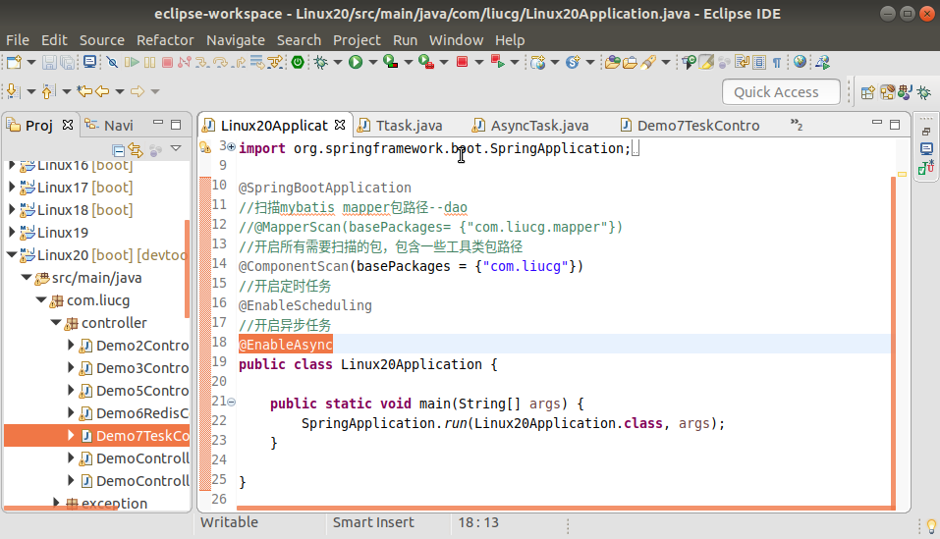
二、编写代码，注意@Component和@Async（异步，不标注表示同步）
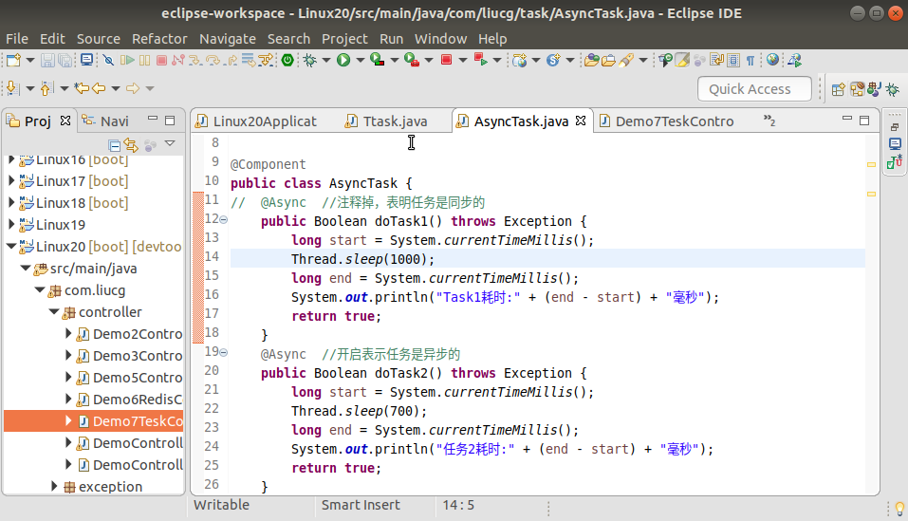
三、调用
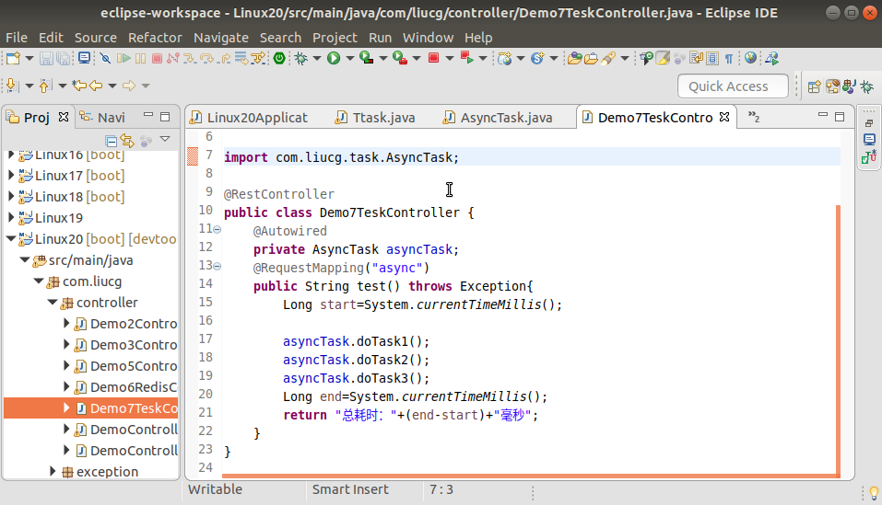
四、最终效果
1、同步时
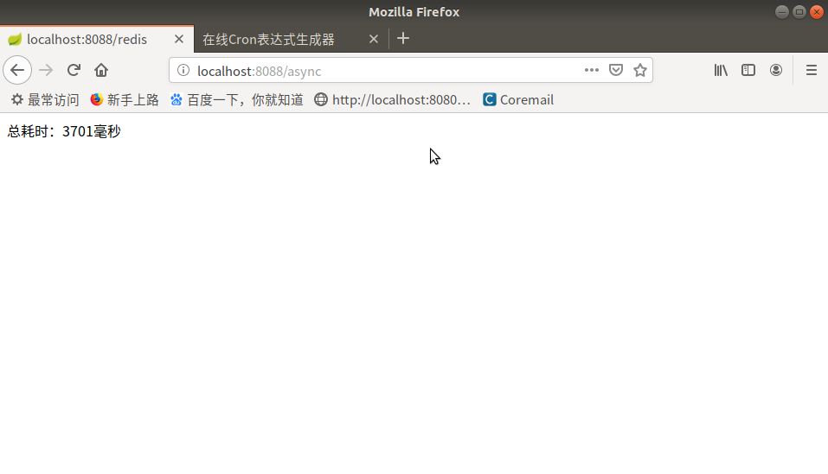
2、异步时
